# 高速激光光源采集模块驱动部署手册

此文档为GX3-HLSM-02KGM-01A型高速激光光源采集模块（埃科相机）的驱动环境部署做说明。

# 1 安装准备

必要环境：

（1）硬件：主机具备支持2.5Gb及以上速率的以太网接口；

（2）操作系统：Windows10 64位 专业版；

（3）驱动包：“埃科相机驱动.rar”，可在三合一软件内现下载。

# 2 驱动安装

（1）将“埃科相机驱动.rar”复制到主机任意路径下，解压，内部含有4个文件“（1）IKapLibrary 1.3.1.exe”、“（2）IKapLibrary 2501140511.exe”、“（3）dll文件替换位置.jpg”、“（3）IKapC.dll”，如下图所示。

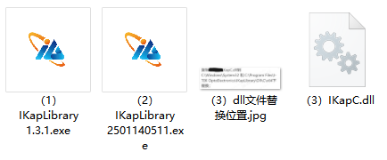

图1 埃科相机驱动压缩包内含文件

（2）双击运行驱动安装包“（1）IKapLibrary 1.3.1.exe”，按提示多次点击下一步按钮，即可完成基本驱动安装，安装完成后需重启主机。

（3）双击运行补丁安装包“（2）IKapLibrary 2501140511.exe”，按提示多次点击下一步按钮，即可完成运行补丁安装。

（3）查看“（3）dll文件替换位置.jpg”，将文件“（3）IKapC.dll”拷贝至“C:\Windows\System32”和“C:\Program Files\l-TEK OptoElectronics\lKapLibrary\Dll\C\x64”路径下进行替换。注意：需要将文件名前的“（3）”去除，仅保留“IKapC.dll”。

（4）完成上述步骤后，重启主机即完成高速激光光源采集模块（埃科相机）的驱动部署。